Vývojcen průmyslových výrobců v lednu 2022

**Meziměsíční srovnání:**

Ceny **průmyslových výrobců** se **meziměsíčně** zvýšily o 6,9 %, což bylo nejrychlejší tempo růstu od února 1991.

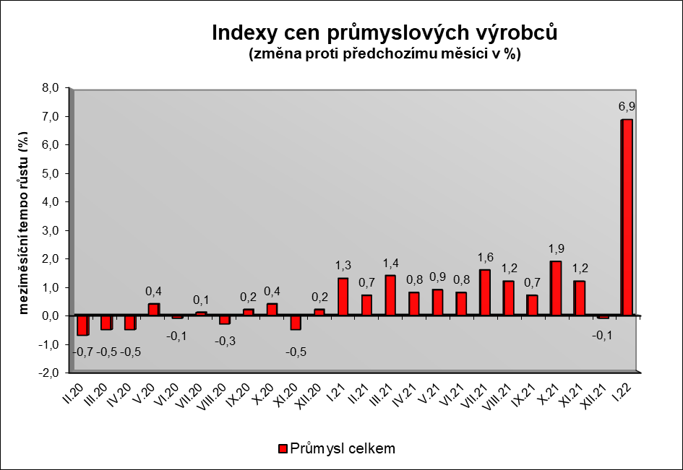

Vzrostly především ceny v odvětví elektřiny, plynu a páry o 32,7 %, z toho elektřiny, přenosu, rozvodu a obchodu s elektřinou o 41,2 %. Ceny těžby a dobývání byly vyšší o 9,0 %, pryžových, plastových a ostatních nekovových minerálních výrobků o 3,8 % a potravinářských výrobků, nápojů a tabáku o 2,1 %. Ceny vody, její úpravy a rozvodu vzrostly o 5,3 %.

Klesly ceny v odvětví dopravních prostředků o 1,0 %.

Vybraná odvětví, která nejvíce ovlivnila výši celkového meziměsíčního indexu:



**Meziroční srovnání:**

Ceny **průmyslových výrobců meziročně** vzrostly o 19,4 % (v prosinci o 13,2%). Více než v lednu 2022 se zvýšily ceny naposledy v lednu 1992.

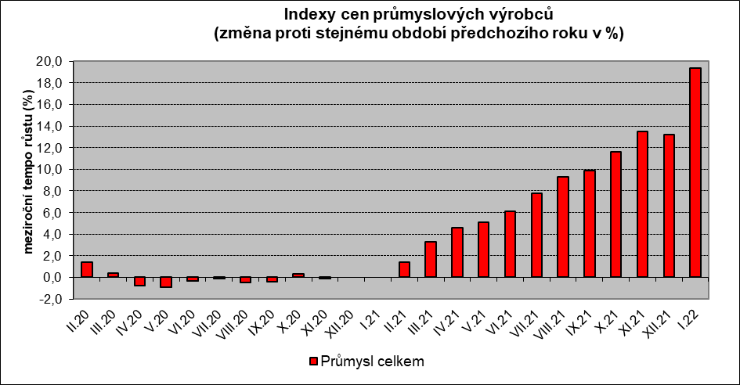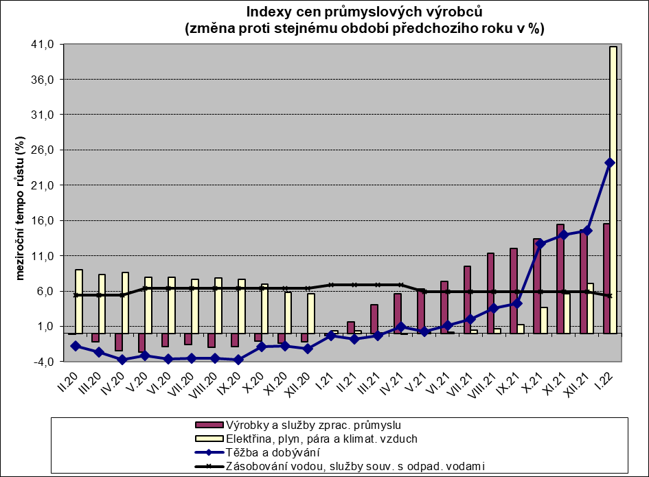

Významně vzrostly především ceny v odvětví elektřiny, plynu a páry o 40,6 %, z toho elektřiny, přenosu, rozvodu a obchodu s elektřinou o 50,7 %.

Ceny obecných kovů a kovodělných výrobků byly vyšší o 25,3 %, chemických látek a výrobků o 52,8 % a dřeva, papíru a tisku o 26,0 %. Ceny potravinářských výrobků, nápojů a tabáku vzrostly o 7,0 % a vody, její úpravy a rozvodu o 5,3 %. Výrazně vzrostly také ceny v odvětví koksu a rafinovaných ropných produktů.

Ceny dopravních prostředků se snížily o 1,3 %, z toho ceny dílů a příslušenství pro motorová vozidla o 3,4 %, ceny motorových vozidel naopak vzrostly o 4,8 %.

Vybraná odvětví, která nejvíce ovlivnila výši celkového meziročního indexu:



Při hodnocení podle **hlavních průmyslových** skupin vzrostly především ceny a energií o 40,9 % a meziproduktů o 23,4 %. Na **úhrnu bez energií** se ceny meziročně zvýšily o 12,8 %.

**Klouzavý průměr** úhrnného indexu cen průmyslových výrobců (tj. podíl průměru bazických indexů za posledních 12 měsíců k průměru bazických indexů za předchozích 12 měsíců) byl 108,8 %.

**Komentář k průměrným cenám průmyslových výrobců – leden 2022**

**CA101111 Hovězí maso přední, zadní:** růst nákupních cen hovězího

**CA101112 Vepřová kýta bez kosti:** nižší nákupní ceny prasat, poptávka

**CA101314 Špekáčky:** zvýšení cen vstupů, vliv poptávky

**CA101314 Vysočina:** návrat cen po akcích

**CA101220 Kuře kuchané: s**nížení cen z důvodů akčních cen

**CA105111 Mléko polotučné:** vliv trhu

**CA106121 Pšeničná mouka:** vyšší cena pšenice a dalších vstupů – energie, mzdy

**CA106122 Žitná mouka:** vyšší cena žita a dalších vstupů – energie, mzdy

**CA109110 Krmné směsi:** růst cen, dražší obilí a další vstupní suroviny, energie

**CA107111 Chléb konzumní kmínový & Rohlík:** zdražení, vyšší cena mouky a dalších vstupů - energie, mzdy

**CA110510 Pivo sudové výčepní:** vliv trhu

**CA110719 Minerální voda slazená:** od října 2021 ukončeno publikování z důvodů ochrany individuálních dat.

V cenových změnách za leden 2022 se projevil také přechod na nové váhové schéma.